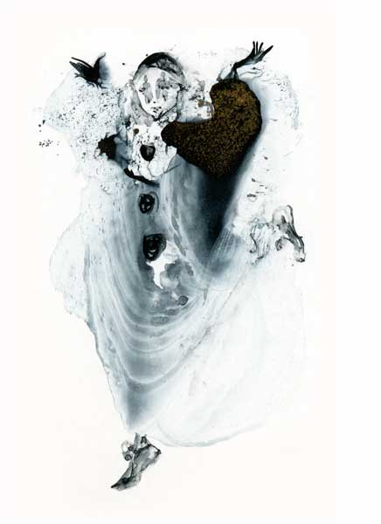
Messieurs!

Nous avons le plaisir de vous inviter à participer à la I-ère édition de la Formation de théâtre pour les professeurs de français qui aura lieu du 8 au 10 septembre 2012 à Moscou.
Arrivée le 7 septembre, départ le 11 septembre.
Dans le cadre de coopération avec l’association ArtDraLa (Art Dramatique et Langues) le Club Français de Moscou invite les enseignants pratiquant le théâtre en français avec ses élèves à participer à une série de stages assurée par des animateurs francophones, compétents dans le domaine du théâtre-éducation, et sensibilisés aux problèmes du Français Langue Etrangère. Le projet s'adresse à tous les professeurs de français qui font du théâtre ou qui désirent en faire avec leurs élèves.
Les objectifs de cette série de formations sont:
- se former: comme la pratique du théâtre et de la créativité ne sont pas choses aisées nous travaillerons avec des professionnels du théâtre qui ont l'habitude de faire de l'animation théâtrale.
- jouer: parce que nous croyons que si on veut faire jouer les jeunes il faut oser jouer soi-même. En plus c'est une façon agréable pour apprendre à se connaître.
- échanger: pour comparer et discuter des expériences avec les collègues professeurs et animateurs, pour entendre parler de problèmes ou de réussites, pour recevoir ou donner des conseils.
La première session du stage qui se tiendra du samedi 8 septembre 2012 au lundi 10 septembre 2012 (de 10h00 à 17h00, de 13h00 à 14h00 - Pause-Café) offre un parcours sommaire autour de trois axes principales du théâtre: la création du spectacle, le jeu d’acteur et la mise en scène. Cette formation sera assurée par Jean Lataillade, formateur de formateurs, animateur, professeur et coordinateur d’ArtDraLa. Le certificat de l’association internationale “ArtDraLa” sera délivré aux participants à la fin du stage.
Une taxe de participation de 8000 roubles par personne.
Le voyage aller-retour , l’hébergement et les repas sont à la charge des participants.
Date limite d’inscription au festival: 25 août 2012

L’inscription et les informations supplémentaires:
Daria Fedorova + 7 903 223 69 74,
e-mail: maski2006@yandex.ru
Merci de remplir en français en lettres majuscules

NOM: PRENOM: PATRONIME:

ORGANISME / STRUCTURE:

ADRESSE:

TEL : TEL PORTABLE:
FAX : EMAIL :

